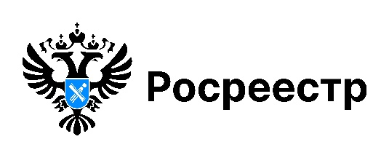

**Горячие телефонные линии по признакам неиспользования земельных участков проведут специалисты новосибирского Росреестра**

В связи с началом применения с 1 сентября 2025 года признаков неиспользования земельных участков в населённых пунктах, садовых   
и огородных участков Управление Росреестра по Новосибирской области проведет тематические горячие линии для граждан.

Каждый месяц, начиная с сентября и до конца 2025 года, специалисты службы будут готовы подробно ответить на вопросы о порядке применения новых критериев неиспользования земли. Например:

* какие именно признаки говорят о неиспользовании земельных участков с конкретным целевым назначением и видом разрешенного использования;
* что делать, если участок временно простаивает из-за объективных причин (например, наследственные споры или судебные тяжбы);
* как подтвердить использование участка по целевому назначению   
  и т.д.

Если вы сомневаетесь, соответствует ли ваш участок новым требованиям, задайте вопрос экспертам. Это можно будет сделать   
по телефону, не выходя из дома.

Горячие линии пройдут 25 сентября, 30 октября, 28 ноября   
и 12 декабря.

Телефоны горячих линий: 8 (383) 227 20 15 и 8 (383) 252 09 80

Звонки будут приниматься с 9.00 до 11.00.

Следите за анонсами мероприятий на официальных страницах новосибирского Росреестра в социальных сетях и на [региональной странице](https://rosreestr.gov.ru/press/archive/reg/) официального сайта Росреестра.

ВК: [vk.com/rosreestr_nsk](https://vk.com/rosreestr_nsk)

Одноклассники: [ok.ru/rosree](https://ok.ru/rosree)

ТГ-канал: [t.me/rosreestr_nsk](https://t.me/rosreestr_nsk)

***материал подготовлен Управлением Росреестра***

***по Новосибирской области***

**Об Управлении Росреестра по Новосибирской области**

Управление Федеральной службы государственной регистрации, кадастра и картографии по Новосибирской области (Управление Росреестра по Новосибирской области) является территориальным органом федерального органа исполнительной власти, осуществляющим функции по государственной регистрации прав на недвижимое имущество и сделок с ним, государственному кадастровому учету недвижимого имущества, по оказанию государственных услуг в сфере осуществления государственной регистрации прав на недвижимое имущество и государственного кадастрового учета недвижимого имущества, землеустройства, государственного мониторинга земель, лицензирования геодезической и картографической деятельности, а также функции в сфере геодезии и картографии, наименований географических объектов, по федеральному государственному контролю (надзору) в области геодезии и картографии, федеральному государственному земельному контролю (надзору), государственной кадастровой оценке объектов недвижимости, федеральному государственному контролю (надзору) за деятельностью саморегулируемых организаций. Руководителем Управления Росреестра по Новосибирской области является Светлана Евгеньевна Рягузова.

**Контакты для СМИ:**

Управление Росреестра по Новосибирской области

630091, г. Новосибирск, ул. Державина, д. 28

Электронная почта:

[oko@r54.rosreestr.ru](mailto:oko@r54.rosreestr.ru)

Сайт: [Росреестр](https://rosreestr.gov.ru/)

Соцсети: [ВКонтакте](https://vk.com/rosreestr_nsk), [Одноклассники](https://ok.ru/group/70000000987860), [Яндекс.Дзен](https://dzen.ru/rosreestr_nsk), [Телеграм](https://t.me/rosreestr_nsk)